EUROPE DIRECT
(2021 – 2025)

Guide à l’attention des candidats

21 février 2022

REMARQUE IMPORTANTE
Le guide à l’attention des candidats est un guide d’utilisation général qui vise à expliquer aux candidats les principales règles qui s’appliquent à la soumission de leurs propositions.
Il couvre les subventions à l’action octroyées dans le cadre de la procédure de subvention pour EUROPE DIRECT gérée par la direction générale de la communication par l’intermédiaire du portail de l’UE pour les financements et les appels d’offres (ci-après le «portail»).
Il est conçu pour constituer votre principale référence pratique lors de la préparation et de la soumission de votre proposition.
Dans la mesure du possible, tentez de trouver vous-même les réponses dont vous avez besoin (nous disposons de ressources limitées pour traiter les demandes directes).
Tous les termes sont expliqués dans le glossaire.
Les processus et les procédures sont décrits de manière détaillée dans le manuel en ligne du portail pour les financements et les appels d’offres. Le manuel en ligne contient également une FAQ et des instructions détaillées relatives au système d’échange électronique .
Une liste complète des documents de référence (notamment la législation, le programme de travail et les modèles) est disponible dans les documents de référence du portail.
Nous contacter directement
Si nécessaire, vous pouvez également prendre contact avec nous :
- Pour les questions liées à l’appel à propositions :
COMM-REP-LUX@ec.europa.eu
- Pour les questions techniques liées à l’informatique et au portail : helpdesk informatique
https://ec.europa.eu/info/funding-tenders/opportunities/portal/screen/support/helpdesks/contact-form

TABLE DES MATIÈRES

1. Comment soumettre votre proposition? 4
1.1 Préparer votre soumission 5
1.2 Comment remplir votre acte de candidature? 6
1.3 Aide 10
1.4 Soumission — Accusé de réception 10
2. Informations sur les résultats de l’évaluation 11
3. Vérifications juridiques finales 11
4. Candidats: qu’est-ce qu’une entité affiliée et une candidature unique? 12
1.1 Entités affiliées 12
1.2 Candidature unique 13

1. Comment soumettre votre proposition?
Toutes les propositions doivent être soumises directement en ligne par l’intermédiaire du système de soumission du portail. Les candidatures sur support papier ne sont pas acceptées.
L’interface du système de soumission du portail est uniquement disponible en anglais. Néanmoins, vous devez soumettre votre proposition en français ou allemand.
Le processus de soumission est expliqué dans le manuel en ligne du portail pour les financements et les appels d’offres (qui présente aussi des instructions détaillées concernant l’outil informatique).
La soumission est un processus en deux étapes:
- Enregistrement de votre organisation
- Soumission de la proposition — comme suit:
- La partie A comprend des informations administratives sur le candidat
Remplissez-la directement en ligne.
- La partie B (description de l’action) couvre le contenu technique de la proposition.
Remplissez le modèle de formulaire de candidature et téléchargez-le au format PDF. (obligatoire)
- Partie B (annexes & pièces justificatives).
Téléchargez-les sous forme de fichiers PDF:
  - Signez la déclaration sur l’honneur (Annexe 2) et téléchargez-la au format PDF. (obligatoire)
  - Téléchargez les documents justificatifs sous forme de fichiers PDF. (le cas échéant, voir le point 8.2 de l’appel à propositions)
La proposition doit être soumise avant la date de clôture de l’appel (indiquée dans le document de l’appel). Si vous ne respectez pas la date de clôture, le système ignorera automatiquement votre proposition, qui sera considérée comme n’ayant pas été soumise.
La proposition doit respecter le nombre limite de pages (indiqué dans le modèle de formulaire de candidature); les pages excédentaires ne seront pas prises en considération.

Les documents obligatoires doivent être téléchargés dans la bonne catégorie, par exemple le formulaire de candidature dans Application form, la déclaration sur l’honneur dans Declaration on honour (sinon votre proposition pourrait être incomplète et donc ne pas être recevable). Tous les documents justificatifs (le cas échéant, voir le point 8.2 de l’appel à propositions) doivent être téléchargés sous le nom Supporting document 1, Supporting document 2, etc.
Nous vous conseillons vivement de terminer votre proposition suffisamment à l’avance afin d’éviter tout problème de dernière minute. Vous assumerez l’entière responsabilité de tout problème technique lié à une soumission de dernière minute (par ex. saturation, etc.). La clôture de l’appel NE sera PAS prolongée.
Même si vous pouvez enregistrer des versions successives de votre demande au fur et à mesure, nous vous encourageons à afficher un aperçu des modèles de proposition avant de débuter le processus de soumission en ligne (il est possible de télécharger des exemples de textes dans les documents de référence du portail).
Pour remplir la partie A, tous les candidats doivent être inscrits dans le registre des participants et avoir communiqué leur numéro PIC au coordinateur. Les entités affiliées et les entités formant ensemble une candidature unique doivent également s’inscrire, mais plus tard au cours de la préparation de la subvention.

1.1 Préparer votre soumission
Vous devez faire trois choses avant de soumettre votre candidature:
- Lire les documents de référence

Vérifier si:
- votre organisation/proposition répond aux critères d’éligibilité
et s’informer des:
- critères d’attribution,
- exigences en matière de capacité financière et opérationnelle,
- critères d’exclusion,
- conditions de recevabilité (par exemple, date de clôture de l’appel, nombre maximal de pages, etc.)
- autres aspects (par ex., les modalités de cofinancement).

- Créer un compte utilisateur
Pour utiliser le système de soumission électronique du portail pour les financements et les appels d’offres (le seul moyen de faire une candidature), tous les candidats doivent créer un compte utilisateur EULogin, à moins qu’ils n’en aient déjà un. Il s’agit de l’ancien compte ECAS.

- Inscrire votre organisation dans le registre des participants
Une fois que vous disposez d’un compte EULogin, vous pouvez inscrire votre organisation dans le registre des participants.
Lorsque votre inscription sera terminée, vous recevrez un code d’identification du participant (numéro PIC) à 9 chiffres. Vous aurez besoin de ce numéro pour remplir la partie A de la candidature.
Vous aurez besoin du numéro PIC des entités affiliées éventuelles et des entités formant ensemble une candidature unique (le cas échéant) pour remplir la partie B de la candidature (formulaire de candidature). Cela signifie qu’elles doivent également s’inscrire dans le registre des participants.
Il n’est pas nécessaire d’achever le processus d’inscription en une seule session. Vous pouvez saisir certaines informations, les enregistrer et continuer ultérieurement.
.

1.2 Comment remplir votre acte de candidature?
Pour que votre proposition ait les meilleures chances d’être retenue en vue d’un financement, assurez-vous qu’elle est:
- pertinente — qu’elle répond aux objectifs pertinents de l’appel
- complète — qu’elle inclut toutes les informations pertinentes; respectez scrupuleusement le format du modèle de la partie B et veillez à télécharger toutes les informations demandées
- claire et concise — n’interprétez pas l’exhaustivité comme une obligation d’inclure autant d’informations (et de mots) que possible; votre proposition doit aussi être facile à comprendre, précise et ciblée sur le fond; respectez le nombre maximal de pages; ne répétez pas les informations

Partie A — Formulaires administratifs

La partie A du modèle de proposition du système de soumission du portail doit être remplie directement en ligne.
La manière de remplir la candidature est expliquée de manière exhaustive dans la rubrique intitulée «Visit our "How to" user guide» à gauche du modèle de proposition. Vous trouverez ci-dessous plus d’instructions concernant les informations à fournir dans certains champs.

Après avoir saisi votre numéro PIC (voir le point 1.1 ci-dessus pour obtenir de plus amples informations sur le numéro PIC):
- Choisissez votre rôle: Main contact ou Contact person. Vous devez généralement choisir le rôle Main contact. Si vous décidez d’utiliser le rôle Contact person, veillez à ajouter une autre personne de votre organisation sous Main contact dans les étapes suivantes, avant de soumettre votre proposition.
- Remplissez le champ Acronym. Vous pouvez choisir ce qui vous convient le mieux. L’acronyme vous permet d’identifier votre proposition si vous demandez une autre subvention par l’intermédiaire du système de soumission du portail.
- Remplissez le champ Summary. Indiquez dans ce champ la région depuis laquelle vous demandez la subvention. Vous devez choisir une des régions de la liste figurant dans la case «Faits principaux» de l’appel à propositions.
- Cliquez sur le bouton «Next». Vous devrez accepter une clause de non-responsabilité si vous souhaitez poursuivre votre proposition. À l’étape suivante, il vous sera demandé de confirmer votre organisation, cliquez ensuite sur le bouton «Next».

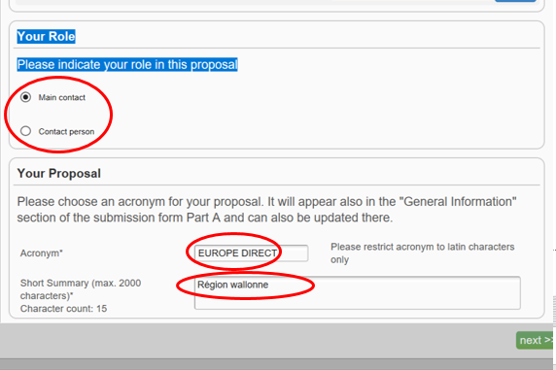

- Vous devez à présent remplir les formulaires administratifs sous Administrative Forms. Cliquez sur le bouton «edit forms».

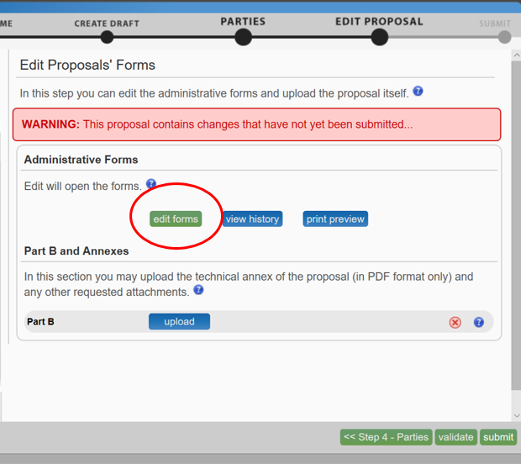
Afin de commencer à remplir le formulaire, utilisez les boutons de navigation de la bannière afin de progresser dans les différentes sections.
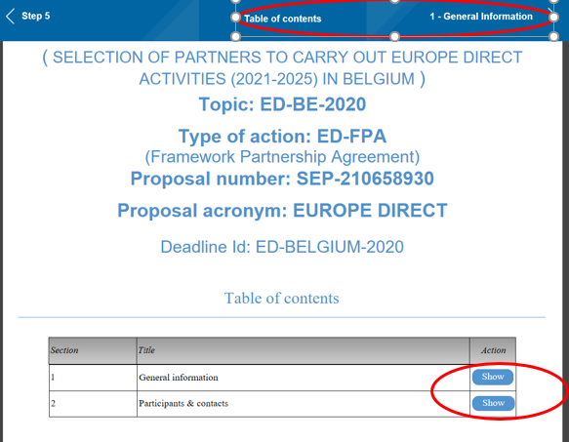

- Cliquez sur le bouton «Show» pour remplir les champs correspondants de la section «General information».

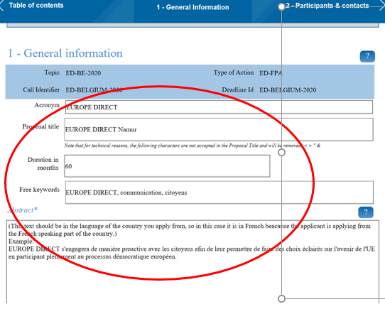
- Le champ Acronym est copié automatiquement de la section précédente.
- Le champ Proposal title doit correspondre au nom de l’EUROPE DIRECT que vous proposez. Ce nom doit être «EUROPE DIRECT» suivi d’un lieu bien connu, c’est-à-dire la ville, la région ou la zone d’influence, par exemple EUROPE DIRECT Berlin, EUROPE DIRECT Carinthie, EUROPE DIRECT Vallée d’Aoste, etc.
- Le champ Duration in months doit contenir une valeur fixe. Vous devez indiquer «43» mois car il s’agit de la durée de la convention-cadre de partenariat qui doit être signée avec les candidats retenus.
- Dans le champ Free keywords, vous pouvez ajouter tous les mots-clés de votre choix, par ex. communication, dialogue, citoyens, information, etc.
- Dans le champ Abstract, vous pouvez résumer votre proposition en français ou allemand. Par exemple, l’EUROPE DIRECT nouera un dialogue proactif avec les citoyens de ma zone d’influence afin de leur permettre de faire des choix éclairés sur l’avenir de l’UE en participant pleinement au processus démocratique européen.
- Cliquez sur le bouton «Show» pour remplir les champs correspondants de la section «Participants & contacts».
- Cliquez à nouveau sur le bouton «Show». Vos données administratives sont automatiquement copiées de la section précédente.
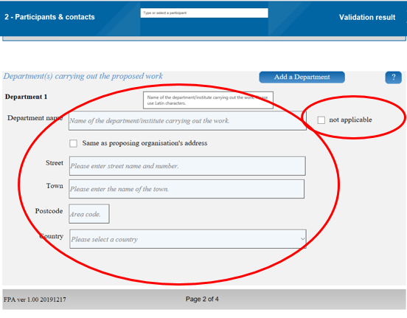
- Si vous effectuez la candidature à partir d’un service de votre organisation, vous pouvez l’indiquer ici. Si ce n’est pas le cas, cochez la case «not applicable».
- Faites défiler la page vers le bas et remplissez les informations concernant la personne responsable de la proposition (la personne indiquée sous «Main contact» à l’étape 1).
Coordonnées
Assurez-vous que l’adresse électronique que vous indiquez est correcte, qu’elle fonctionne et que les messages sont relevés régulièrement: lors de l’évaluation de votre proposition, il se peut que nous vous contactions pour obtenir des informations complémentaires.

Partie B du modèle de proposition dans le système de soumission du portail — Description de l’action.

Vous devez télécharger les documents que vous avez remplis:
Le formulaire de soumission (Annexe 1),
La déclaration sur l’honneur dûment signée et numérisée (Annexe 2),
Tout autre document justificatif demandé au point 8.2 de l’appel à propositions, par exemple le CV du responsable du centre EUROPE DIRECT (si demandé au point 8.2 de l’appel à propositions), etc.

1.3 Aide
Dans la mesure du possible, tentez de trouver vous-même les réponses dont vous avez besoin, dans le présent document ou dans d’autres:
- Manuel en ligne
- Foire aux questions sur le site web de la Représentation à l’adresse suivante: https://luxembourg.representation.ec.europa.eu/calls-proposals/centre-europe-direct-luxembourg-ville_fr
- FAQ du portail (pour les questions d’ordre général)
Si vous estimez ne pas avoir d’autre choix, vous pouvez nous contacter:
- Helpdesk informatique — pour les questions techniques concernant le système de soumission du portail (mots de passe oubliés, droits d’accès et rôles, aspects techniques liés à la soumission des propositions, etc.).
- Autres questions — utilisez notre messagerie électronique:
COMM-REP-LUX@ec.europa.eu (à envoyer au plus tard 6 jours ouvrables avant la date limite de dépôt)

Les questions relatives à la soumission doivent indiquer clairement la référence de l’appel : APPEL À PROPOSITIONS ED-LU-2022

1.4 Soumission — Accusé de réception
Une fois la proposition soumise, vous recevrez un courriel de confirmation (indiquant la date et l’heure de votre candidature).
Si vous ne recevez pas ce courriel, cela signifie que votre proposition N’a PAS été soumise.
Si vous pensez que cela est dû à une défaillance du système de soumission électronique, vous devez déposer une plainte sans tarder par l’intermédiaire du helpdesk informatique, en expliquant les circonstances et en joignant une copie de la proposition (et, si possible, des captures d’écran afin d’illustrer ce qui s’est produit).

2. Informations sur les résultats de l’évaluation
Après la soumission, vous n’aurez normalement pas de nouvelles de nous avant l’évaluation — sauf si nous devons clarifier certaines questions, telles que l’éligibilité, ou obtenir des informations complémentaires.
Nous vérifierons l’éligibilité et la recevabilité et évaluerons votre proposition par rapport aux critères d’attribution définis dans le document de l’appel.
À l’issue de l’évaluation, un courrier sera adressé aux candidats dont la proposition n’a pas été retenue.
Afin de garantir l’égalité de traitement de tous les candidats, nous NE pouvons répondre à AUCUNE question concernant le résultat de l’appel avant la fin de l’évaluation.

3. Vérifications juridiques finales
À tout moment au cours de la procédure de subvention, les services de validation de l’UE (hébergés dans l’Agence Exécutive pour la Recherche) peuvent contacter le candidat, y compris les entités affiliées (le cas échéant) et les entités formant ensemble une candidature unique (le cas échéant), et leur demander des documents justificatifs sur leur existence et leur statut juridiques. Les demandes seront adressées par l’intermédiaire du système de messagerie du registre, à l’adresse électronique de la personne de contact du candidat qui figure dans le registre. Il appartient au candidat de fournir une adresse électronique valable et de relever régulièrement sa messagerie.
Les documents qui peuvent être demandés par les services de validation de l’UE sont énumérés dans le document intitulé «Portail de l’UE pour les financements et les appels d’offres - Règles relatives à la validation des entités juridiques, à la désignation du représentant désigné de l’entité juridique et à l’évaluation de la capacité financière» (Règles de l’UE en matière de subventions et d’appels d’offres pour la validation des entités juridiques, la désignation d’un représentant de l’entité légale et l’évaluation de la capacité financière).
Dans le même temps, vous serez invité à désigner le représentant de votre entité légale et nous achèverons les vérifications légales obligatoires (validation de l’entité juridique, capacité opérationnelle et financière, exclusion et double financement).
Si votre proposition est retenue et que toutes les conditions sont remplies, vous serez invité à signer une convention-cadre de partenariat, puis une convention spécifique de subvention fondée sur le plan de communication annuel pour 2022 (signées d’abord par le candidat, puis par la Commission).
Une demande de documents justificatifs ne signifie en aucun cas que le candidat a été retenu.

Les clauses de nos modèles de conventions de subvention (convention-cadre de partenariat et convention spécifique de subvention) sont obligatoires et identiques pour tous les bénéficiaires. Les modèles de document de la convention-cadre de partenariat et de la convention spécifique de subvention seront mis à la disposition des candidats retenus en temps utile.

4. Candidats: qu’est-ce qu’une entité affiliée et une candidature unique?
Les candidats éligibles (voir le point 6.1 de l’appel à propositions) peuvent demander la subvention:
- seuls;
- avec des entités affiliées;
- avec plusieurs entités affiliées en formant une candidature unique.
Si vous présentez une candidature avec des entités affiliées ou en tant que candidature unique, vous devez indiquer ces entités dans la partie correspondante de votre candidature. Après la signature de la subvention, elles deviennent conjointement responsables des activités du centre EUROPE DIRECT (conformément au plan de communication annuel du formulaire de candidature qui devient une annexe à la convention de subvention si le projet est retenu en vue d’un financement).

1.1 Entités affiliées
Une entité affiliée à un bénéficiaire est une entité qui respecte les critères d’éligibilité et de non-exclusion qui s’appliquent aux candidats. Elle présente un lien structurel avec un bénéficiaire, en particulier un lien juridique ou capitalistique qui n’est ni limité à l’action, ni constitué à la seule fin de son exécution. Cela signifie que le lien existerait indépendamment de l’octroi de la subvention; il doit exister avant le lancement de l’appel à propositions et reste valable après la fin de l’action.
Les entités affiliées à un bénéficiaire peuvent notamment être: — des entités contrôlées directement ou indirectement par le bénéficiaire (filiale ou filiale de premier rang) ou contrôlées par une entité elle-même contrôlée par le bénéficiaire (sous-filiales ou filiales de deuxième rang). Ceci est valable pour les autres niveaux de contrôle; — des entités contrôlant directement ou indirectement le bénéficiaire (maison mère). De même, il peut s’agir d’entités contrôlant une entité contrôlant le bénéficiaire; — des entités au même niveau de contrôle direct ou indirect que le bénéficiaire (sociétés sœurs).
Ce lien peut également être défini par une adhésion, c’est-à-dire que, par exemple, le bénéficiaire est juridiquement défini comme un réseau, une fédération, une association à laquelle l’entité affiliée proposée participe, ou le bénéficiaire participe à la même organisation (par exemple un réseau, une fédération ou une association) que l’entité affiliée proposée.

1.2 Candidature unique
Une candidature unique (qui, si elle est retenue, devient un bénéficiaire unique) est une entité formée de plusieurs entités (un groupe d’entités) qui, ensemble, satisfont aux critères d’octroi de la subvention: elles doivent satisfaire aux critères d’éligibilité et de non-exclusion, comme n’importe quelle entité affiliée, mais aussi aux critères de sélection, et leur proposition est conforme aux critères d’attribution. Il est possible d’établir spécifiquement un lien structurel entre les entités aux seules fins de la mise en œuvre de l’action faisant l’objet de la candidature.
Les entités affiliées et les entités formant ensemble une candidature unique doivent être indiquées dans la partie B de la proposition — Formulaire de candidature avec leur nom et leur numéro PIC. À cette fin, les entités affiliées et les entités formant ensemble une candidature unique doivent également s’inscrire dans le registre des participants (voir le point 1.1 3 ci-dessus).
Les entités affiliées doivent satisfaire aux critères d’éligibilité et de non-exclusion. Les entités formant ensemble une candidature unique doivent également satisfaire aux critères de sélection. À cet effet, les entités affiliées et les entités formant ensemble une candidature unique doivent signer la déclaration sur l’honneur (annexe 2 de l’appel à propositions).

